Backoffice : Configuration and implementation of a commercial offer

Examiner et analyser les traces marchandes

Introduction
Les traces marchandes sont des journaux techniques indépendants des historiques de Moodle. Elles sont produites par les opérations de boutique et sont enregistrées avec leur numéro de transaction.
Le service d'exploration des traces marchandes permet d'afficher et d'examiner toute la séquence d'action liée à une transaction unique afin de vérifier sa réalisation.
Les transactions peuvent être invoquées en copiant/collant un code de transaction à partir d'un courriel ou d'une facture/proforma présentée par un client, ou choisies dans la liste de toutes les transactions connues.

Accès via le bloc ShopAcess
Suivez le lien “Administration des ventes” dans le bloc Sales services (plugin Shop Access)
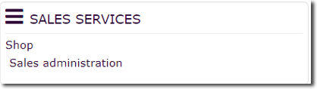
Puis suivez le lien “Scanner les traces marchandes” sur la page Service commercial.
Voir la fiche de structure

Back to Configuration and implementation of a commercial offer - Revenir au sommaire du composant Local Shop - Back to catalogue

